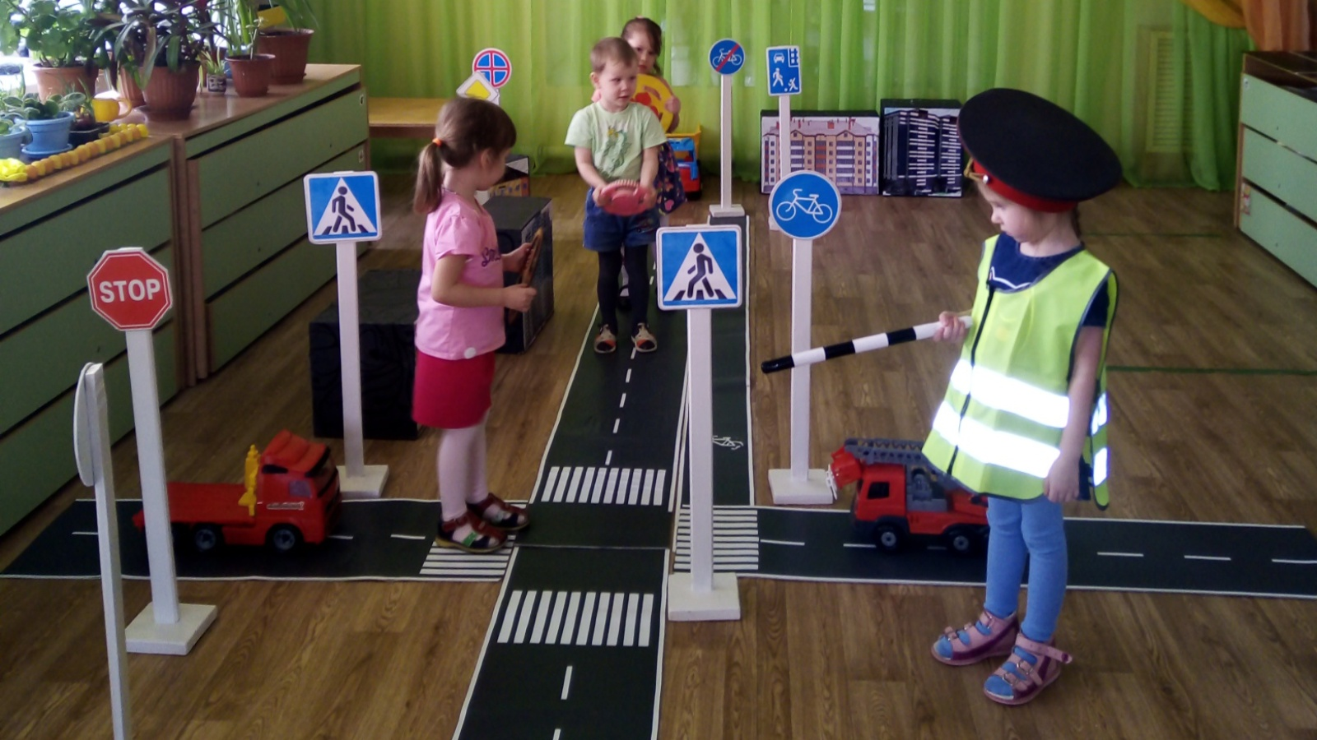
Сценарий квест –игры «Дорожная азбука»
с детьми старшего дошкольного возраста.

Цель: закрепление знаний ПДД и пропаганда основ безопасного поведения на дороге в процессе игровой деятельности.
Задачи:
Закрепить знания детей о правилах дорожного движения, дорожных знаках.
Формировать правильное поведение на улицах и дорогах.
Воспитывать внимание, сосредоточенность.
Развивать коммуникативные навыки, творческие способности, логику, мышление.
Создавать благоприятную эмоциональную среду для детей.
Предварительная работа:
Чтение стихотворений, отгадывание загадок о дорожных знаках; игры по ПДД.
Рассматривание знаков дорожного движения по дороге из детского сада домой;
Знакомство детей со светофором, его работой, с «зеброй», знаками «Пешеходный переход», «Осторожно, дети!», «Велосипедная дорожка», «Остановка общественного транспорта» и др.
Методы и приёмы реализации содержания: словесные (вопросы, задания, словесное объяснение), наглядные (демонстрационные картины и пазлы по ПДД, показ слайдовые фрагменты), практические (игры и задание)
Предполагаемые результаты: осознанное отношение к вопросам личной безопасности и безопасности окружающих, умение предвидеть возможную опасность, нахождение способов избежать ее. Знание основных правил дорожного движения, что обозначают дорожные знаки, понимание важности каждого из них. Проявление выдержки, самостоятельности.
Ход квест-игры
Воспитатель:
Город, в котором с тобой мы живем
Можно по праву сравнить с букварем
Азбукой улиц, проспектов, дорог
Город все время дает нам урок.
Вот она – азбука над головой:
Знаки мы видим повсюду с тобой.
Азбуку города помни всегда,
Чтоб не случилась с тобою беда.
О чем мы будем сегодня говорить?

(ответы детей)

В: Мы очень часто слышим выражение:
«Участники дорожного движения»
Скажите, кто же это? (ответы детей)
Воспитатель: Правильно, ребята, участники движения это пешеходы, водители и пассажиры.
Ребята! Мне на электронную почту сегодня пришло письмо: «Для ребят из группы «Ромашка» от сотрудников ГИБДД. Давайте быстрее откроем!
«Дорогие ребята!
Мы, сотрудники ГИБДД, очень просим вас найти светофор, который пропал с очень опасного пе
рекрестка! Чтобы не произошли на данном перекрестке какие-нибудь неприятности, помогите нам его найти! Для этого вам придется пройти непростые испытания в квест игре, проверив свои знания о правилах безопасности на дорогах. Надеемся на вашу смекалку и
внимательность!»
Воспитатель: Ребята, поможем найти? Перед тем как начать поиски, предлагаю нам провести разминку.
Игра «Разрешается-запрещается».
И проспекты, и бульвары –
Всюду улицы шумны.
Тут шалить, мешать народу…(запрещается)
Быть примерным пешеходом… (разрешается)
В мяч играть на остановке… (запрещается).
Идти толпой по тротуару…(запрещается).
Обходить автобус сзади… (разрешается)
Перебегать дорогу перед близко идущим транспортом (запрещается)
Выбегать на проезжую часть…(запрещается)
Ну, а спереди, конечно… (запрещается).
Если ты гуляешь просто – все равно вперед гляди,
Через шумный перекресток осторожно проходи.
Переход при красном свете… (запрещается).
При зеленом даже детям… (разрешается).
– Играть возле проезжей части…(запрещается).
– Уважать правила дорожного движения…… (разрешается).

Воспитатель: Молодцы вы хорошо справились с разминкой.
К состязаниям вы готовы? Нам нужно будет действовать слаженно и дружно. Слушать друг друга и помогать друг другу. Согласны?
Ребята, посмотрите, инспекторы ГИБДД прислали задания, утром я их распечатала.
Воспитатель читает задание.
«Ребята, вам необходимо пройти все этапы маршрута. За каждое выполненное задание вы получите подсказку и пазл. В конце маршрута соберите все подсказки и если правильно все выполнили , то сможете собрать «пропавший» предмет.

Воспитатель. Итак, читаем первую подсказку «В вашей группе, в уголке безопасности вы найдете конверт с 1-м заданием».
(Дети находят конверт и выполняют 1-ое задание.)
Задание 1. «Дорожная азбука»
Перед участниками располагается набор предупреждающих знаков. Воспитатель загадывает загадки, а участники показывают соответствующий дорожный знак и называют его.
Погляди скорей, водитель: здесь для пеших – переход.
Значит, чтоб не навредить им, ты обязан сбавить ход!
(«Пешеходный переход»)

Затихают все моторы, и внимательны шоферы,
Если знаки говорят: «Близко школа, детский сад!»
(«Осторожно! Дети»)
Здесь какие-то работы, ни проехать, ни пройти.
Это место пешеходу лучше просто обойти!
(«Дорожные работы»)
Шли из сада мы домой, видим знак на мостовой:
Круг, внутри велосипед, ничего другого нет…
(«Велосипедное движение запрещено»)
Воспитатель: Молодцы! Мы справились с первым заданием и двигаемся дальше.
За выполнение задания дети получают пазл и подсказку. В конверте лежит подсказка
Дети с воспитателем читают «Пройдите в раздевалку и шкафчике, где живет овечка, вы найдете письмо со следующим заданием»
Дети находят конверт и выполняют 2-ое задание.
Задание 2. «Где мы были, мы не скажем, на чём ехали, покажем»
Дети делятся на две команды. Одна команда изображает транспортное средство (указано на картинке), другая отгадывает. Представление транспортного средства должно проходить без комментариев.
За выполнение задания дети получают пазл и вторую подсказку.
Дети с воспитателем читают «Дорога вас ведёт в коридор, там вы найдете следующий конверт с заданием – работать будете в паре».
Задание 3. «Найди пару»
Играющим раздаются полоски бумаги с изображениями дорожных знаков. Не разговаривая, каждый должен найти себе пару, то есть партнёра с такой же картинкой. Пары становятся в круг. Усложнения: каждая папа должна назвать, что изображает их дорожный знак, его название.
После выполнения задания дети получают пазл и подсказку.
Педагог читает следующею подсказку: «В музыкальном уголке вы найдете конверт со следующим заданием».
Дети находят конверт и выполняют задание. На конверте изображен компьютер .
Воспитатель: Ребята, что здесь изображено? Правильно компьютер, это значит , выполнять задание вы будете с его помощью.
Задание 4. «Правила дорожного движения в вопросах и ответах»
Воспитатель: Ребята, нам нужно ответить на вопросы (вопросы воспитателя и ответы детей сопровождаются мультимедийной презентацией). (Папка «Знаки на дороге», файл «ПДД»)
Молодцы! Задание выполнено.
За выполнение задания дети получают еще один пазл и подсказку. В подсказке изображен спортивный инвентарь.
Воспитатель читает «Письмо со следующим заданием, который находится в спортивном уголке»
Задание 5. «Да, нет»
Цель: закрепить правила дорожного движения, поведения в транспорте.
Ход игры: Воспитатель задает вопросы, дети хором отвечают “да” или “нет”.
I вариант:
Быстрая в горе езда?- Да.
Правила знаешь движения?- Да.
Вот в светофоре горит красный свет
Можно идти через улицу?- Нет.
Ну, а зелѐный горит, вот тогда
Можно идти через улицу?- Да.
Сел в трамвай, но не взял билет.
Так поступать полагается?- Нет.
Старушка, преклонные очень года,
Ты место в трамвае уступишь ей?- Да.
Лентяю ты подсказал ответ,
Что ж, ты помог ему этим?- Нет.
Молодцы, ребята, запомним,
Что “нет”, а что “да”,
И делать, как нужно, старайтесь всегда!
II вариант:
Светофор знаком всем детям?
Знают все его на свете?
Он дежурит у дороги?
У него есть руки, ноги?
Есть фонарики – три глаза?!
Он включает все их сразу?
Вот включил он красный свет
Это значит, хода нет?
На какой идти нам надо?
Синий – может быть преградой?
А на жѐлтый мы пойдѐм?
На зелѐный – запоѐм?
Ну, наверное, тогда
На зелѐный встанем, да?
Пробежать на красный можно?
Ну, а если осторожно?
А гуськом пройти тогда,
То, конечно, можно? Да!
Верю я глазам, ушам
Светофор знаком всем вам!
И, конечно, очень рад
Я за грамотных ребят!

Дети получают пазл.
Воспитатель: Ну что, ребята, мы с вами сегодня вспомнили правила дорожного движения. И я убедилась, что вы знаете их хорошо. Теперь самое главное для вас – применять их всегда, когда выходите на улицу, показывая всем пример хорошего, осторожного и внимательного участника дорожного движения.
Значит, мы выполнили все задания и получили все подсказки.
Давайте разместим их на столе и посмотрим, что у нас получилось.
(Дети собирают пазлы – это светофор)
Рефлексия. Какие вы молодцы, ребята! Вы хорошо знаете правила дорожного движения! Вы даже можете научить детей младших групп, рассказать и объяснить, как вести себя на улицах города, где можно играть. Я уверена, что и вы всегда будете сами соблюдать правила на улицах города.
За активное участие в нашей квест-игре вы награждаетесь небольшими подарками! Поздравляю вас! Думаю, что можно написать ответное письмо инспекторам ГИБДД, о том, что вы успешно справились со всеми заданиями, которые они подготовили для вас. И вы отлично знаете правила безопасного поведения на дороге.

